Проектирование и проведение организованной образовательной деятельности "Значение магазинов в жизни города".
Утренний прием детей.
В ходе утренних дел пробудить интерес к диалогу о значении магазинов в жизни людей.
Как вы понимаете фразу «Хлеб – всему голова»? Почему так говорят?
Какой путь проходят продукты, прежде чем попасть в магазин на прилавок?
Люди каких профессий работают в магазине?
Как называется магазин, где все можно приобрести?
Какие пословицы и поговорки вы знаете о продуктах?
Рассматривание демонстрационного материала на тему: «Соблю-дай личную с детьми гигиену», «Продукты питания».
Завтрак (по меню).
Воспитатель предлагает детям игру «Кашаеж-ка». Расспрашивает у детей правило игры (культурно-эстетические навыки еды) и поговорка есть: «Каша всему голова».
подготовка к ООД:
- Подбор и нарезка бумаги нужного цвета, формы и размера.
- Проверка наличия и состояния кистей, тряпочек, баночек для воды, ножниц, дощечек.
- Проверка и заточка цветных карандашей.
- Подготовка материала для демонстрации.
- Подбор бросового материала.
- Подбор оборудования для построек (конструкторы, кинетический песок, стол для рисование песком).
- Заготовка соленого теста.
Цель: Формирование готовности детей к совместной деятельности со сверстниками в процессе коллективной продуктивной деятельности.
Задачи
Образовательные:
Формировать умение создавать повествовательный текст по сюжетной картине. Создавать супермаркет, передавать его общий облик, с переходами для отделов и и другими архитектурными деталями.
Развивающие:
развитие творческого воображения, фантазии, мышления, умения видеть, чувствовать.
Воспитательные:
воспитание положительного взаимоотношения у детей, чувства дружбы и ответственности, воспитывать потребность в здоровом образе жизни .
Предварительная работа: Экскурсия в магазин «Пятерочка», беседа о здоровой и полезной пище, просмотр мультфильма «Песенка про магазин», коллективная работа «Раскрась магазин».
Методические приемы: совместная деятельность воспитателя и детей в процессе проектирования деятельности, показ, рассматривание картины, использование наглядности, объяснение воспитателя, беседа, художественное слово, вопросы, игра, игровая ситуация, индивидуальная работа, анализ.
Демонстрационный: Картина «Поход в магазин», схема –картинный план, слайд-шоу «Продукты питания».
Раздаточный: строительный материал, бросовый материал, кинетический песок в песочнице, бумага, ножницы, клей, краски, кисти, банки с водой, соленое тесто, крышки, шишки.
ХОД ООД:
- Орг. момент

Ребята, чем мы вчера занимались? (ходили на экскурсию в магазин). Что было самым запоминающимся в магазине? Какие магазины вы знаете? (продуктовый, промтоварный, мебельный, магазин бытовой техники, магазин игрушек, книжный магазин, магазин канцелярских товаров). Скажите, ребята, если такой магазин, в котором можно купить все сразу: молоко и хлеб, мыло и стиральный порошок, посуду, игрушки, тетради с ручками и даже ошейник для собаки? Прямо волшебство какое-то! А ведь такой магазин существует на самом деле! Называется он «Супермаркет». Кто-нибудь слышал про такой магазин?(да).
Как вы думаете, чем отличается супермаркет от обычного магазина?(В супермаркете товары можно брать самим, а в магазине нет).
Правильно, ребята. Если в обычном магазине товар нам выдает продавец, то в супермаркете товар мы выбираем сами и кладем в корзину или в тележку.
Как вы думаете, для чего нам нужна тележка в супермаркете?
( Чтобы класть туда продукты, чтобы было удобно нести к кассе).
В супермаркете предлагают нам не только большой выбор товаров, но и некоторые услуги: например, корзины, тележки, камера хранения, где люди могут оставлять пакеты и сумки (воспитатель обращает внимание на фотографии). А также, в супермаркете предлагается не одна касса, а несколько.
Как вы думаете, почему? ( Много людей).
Поэтому для людей предложено несколько касс.
Обратите внимание, ребята, как в супермаркете расположены товары. Товары лежат на полках, в холодильниках, в корзинах так, чтобы покупатели могли свободно взять их, посмотреть цену, внешний вид товара, определить срок годности (не испорчен ли продукт).
Супермаркет разделен на отделы. Каждый отдел имеет название. «Отдел бытовой химии», «Отдел молочных продуктов», «Отдел хлебобулочных изделий», «Мясной отдел», «Отдел игрушки».
Как вы думаете, для чего? (чтобы человек находил тот товар, который ему нужен). Скажите, откуда берутся продукты в магазине?
Поговорим о том, кто работает в «Супермаркете (продавцы, охранники, грузики, фасовщики, кассиры, уборщицы, кладовщик, директор).
Чем бы вы хотели сегодня заняться? (я хочу рисовать, я хочу играть, и т.д.) Назовите, какие отделы в магазине можно открыть? (кондитерский, мясной, хлебобулочный, овощной, бытовая химия).
Как называется такой магазин, где много различных отделов? (Супермаркет).
А вы хотели бы все это сделать в волшебном супермаркете «Умка»? (да)
Чтобы супермаркет «Умка» стал похож на волшебный, что вы хотите смастерить, соорудить, нарисовать? (магазин, отдел).

2. Рассказывание по картине «Поход в магазин».
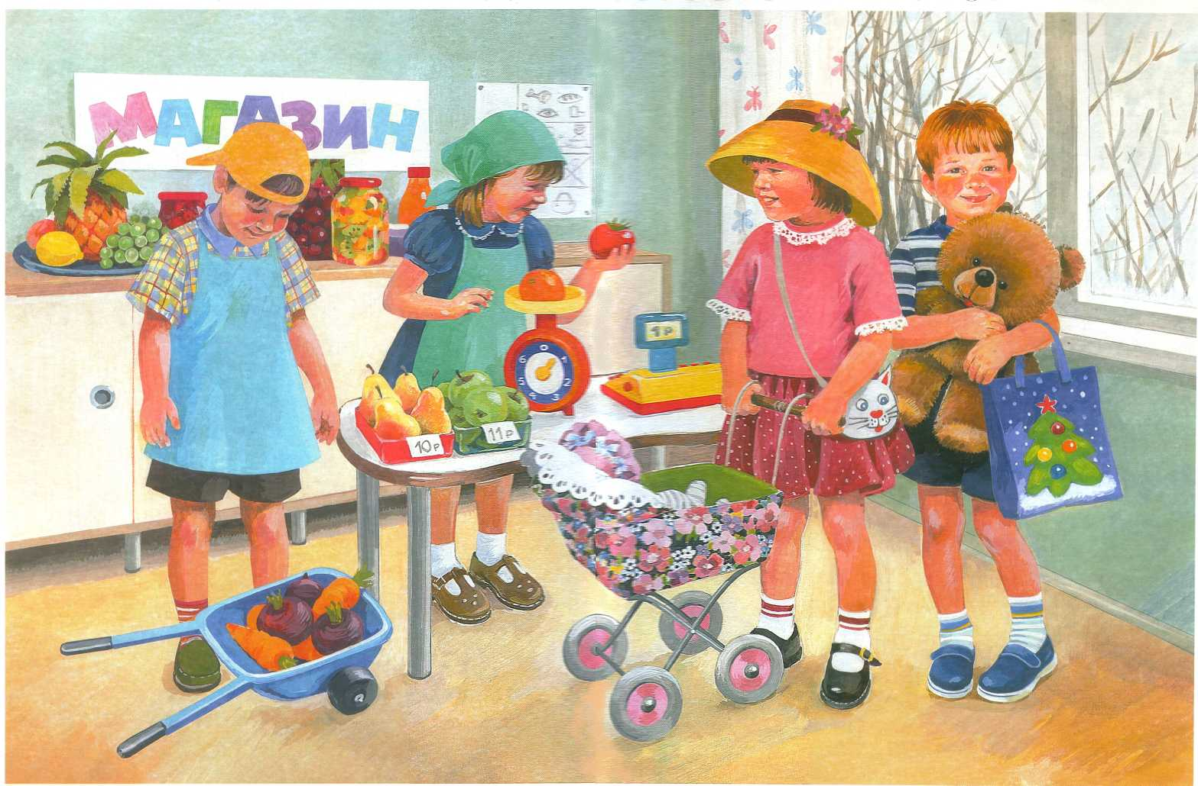
А сейчас внимательно посмотрите на картину и расскажите, что вы видите? (открываю картину, дети рассказывают) .
Назовите картину. А как по-другому сказать можно?
Как называется отдел магазина? (овощной) .
Подробно опишите роль, которую выполняет девочка, стоящая за прилавком, как она одета?
Кто стоит около неё? Как одет и его игровые действия?
Опишите детей покупателей? Как вы думаете, что они купят?
Какое настроение вызывает у вас эта картина?
«Описание на основе возможного восприятия объектов картины разными органами чувств»
-Картину рассмотреть нам помогли наши…. (глаза) А еще нам могут помочь: уши, нос, руки. Но для этого нужно попасть в картину. А поможет нам волшебная палочка.
Палочкой волшебной в воздухе взмахну,
В чудесную картину вас перенесу.
-Вот мы и оказались прямо в картине.
- Прислушайтесь, что вы слышите?
- Дотроньтесь рукой до всего, что вам встретилось на пути. Что вы почувствовали теперь? …
- А теперь глубоко вдохните. Какие запахи вы чувствуете? ….
«Смысловая характеристика картины».
Соединить все увиденное в единый рассказ нам поможет чистоговорка и схема.
Чистоговорка
Па-па-па, в банки манная крупа
О-о-о , есть в бутылке молоко
Ца-ца –ца , это сахарница
У-у-у, я кастрюлю вам несу
А-а –а , Каша манная сладка, вот и рада детвора.

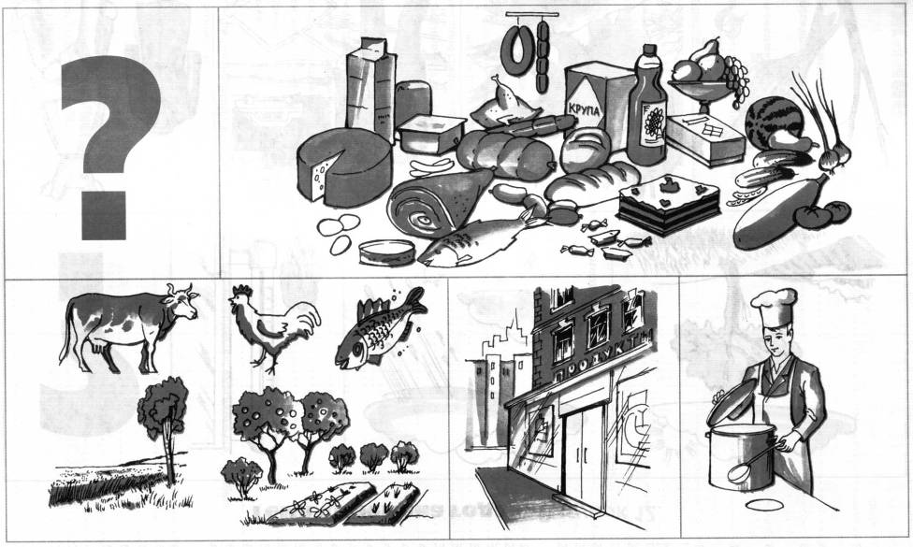

Ребята, перед тем как составить свой рассказ, вспомните, к какому виду относится этот продукт питания, как он попал на наш стол? (Происхождение.), Как называется отдел магазина, в котором продаётся, этот продукт питания, что из него можно приготовить. Кто хочет начать рассказ по картине «Продукты питания».
Дети составляют рассказ по схеме.
3.Беседа о видах продуктах
Какие вы молодцы! (проветривание группы). Приглашаю в волшебный кинотеатр (проходят в спальню). А чтобы аппаратура заработала нужно произнести волшебные слова. Какие вы знаете? (произносят «крибле крабле, крэкс – фекс ) А что же нам покажет сегодня экран? (появляется презентация продукты питания). Беседа по презентации.
Мы договорились, что сегодня вы станете архитекторами и строителям! А чтобы вы построили самый красивый супермаркет вспомним, как он выглядит и какие отделы в нём находятся.
Расскажите, что вы запланировали построить.
Вопросы к детям:
Для чего нужен магазин? (чтобы приобрести необходимый товар);
Как узнать сколько стоит товар? (ценники);
Как рассчитывается покупатель с продавцом? (деньгами);
Что получает покупатель после покупки товара? (товарный чек).
4. Распределение ролей. Выбор сделан заранее.
– Пока мы смотрели презентацию, свежий зимний воздух наполнил нашу группу (проходят в группу). Из чего же мы соорудим супермаркет? У нас есть различный материал. Это и лего, и деревянный конструктор, и кинетический песок, и бумага, и бросовый материал. Супермаркет так же можно нарисовать на бумаге, на песке. Для этой работы мы поделимся на группы. Кто из чего будет делать? Выберите сами и подготовьте необходимое оборудование.
Первая группа соорудит замок и бросового материала (детям предлагается контейнер с крышками, картонными коробками, пустыми пластиковыми баночками), а украсить вы можете его ленточками, веревочками, вырезать из самоклеящейся бумаги узоры, звезды, кружочки и т.д.
Вторая группа - из строительного материала. Здесь есть конусы, цилиндры, кубы. Кто – то может сделать из лего, деревянного конструктора, металлического конструктора.
Третья группа выполнит из бумаги. У вас есть ножницы, клей, и заготовки из бумаги.
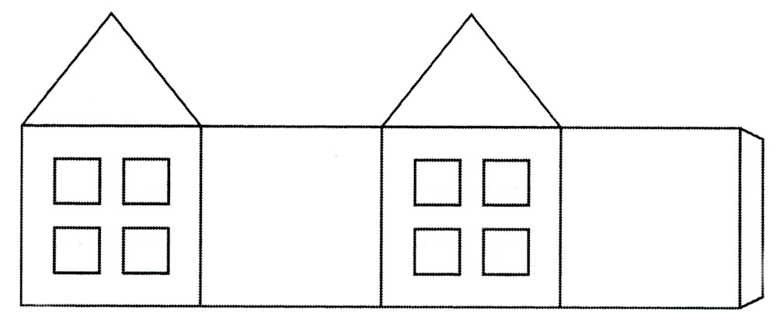

Четвертая группа соорудит из кинетического песка.
О правилах игры в песочнице:
Здесь нельзя кусаться, драться
И в глаза песком кидаться!
Построек чужих не разорять!
Песок — мирная страна.
Можно строить и чудить,
Можно много сотворить
Пятая группа нарисует любимый отдел. У вас есть краски, кисти, белые листы бумаги, салфетки.
Шестая группа так же будет рисовать , только не на бумаге, а на песке, и украсит его .
Седьмая группа приготовит салат из моркови, который мы купили с вами вчера в супермаркете.
Восьмая группа слепит из соленого теста все то, что есть в супермаркете.

5. Физкультминутка «Магазин»
Во дворе – стеклянный дом.
Покупаем в доме том
Помидоры и капусту,
Лук и перец очень вкусный,
Сок, бананы, апельсины,
Киви, свеклу, мандарины.
Это место – просто клад
Витаминов для ребят.
6. Самостоятельная деятельность детей под руководством воспитателя.
Кого еще не хватает еще в супермаркете «Умка»? (продавцов, покупателей). Этим мы займемся завтра. Вы согласны? (да)
7. Пора возвращаться из волшебства в реальный мир, произнесем волшебные слова и очутимся в детском саду.
– Каждая группа выполнила свой волшебный супермаркет. Кто будет работать и приходить ваш супермаркет? Из чего вы бы хотели изготовить в следующий раз?

